世界中医药科技专项
项目计划任务书
（试行）

项目编号：
项目名称：结石康胶囊治疗泌尿系结石有效性与安全性的多中心临床研究
承担单位：首都医科大学附属北京朝阳医院
负 责 人：李响
联系电话：13161374495
起止年限：2025年12月至2027年12月

世界中医药学会联合会
2026年
填 写 说 明

一、任务书甲方即世界中医药学会联合会，乙方即项目承担单位。
二、任务书中的单位名称，请按规范全称填写，并与单位公章一致。
三、任务书中文字须用宋体小四号字填写。
四、任务书将作为项目过程管理、验收和监督评估的重要依据。

一、基本信息
项目名称 | 结石康胶囊治疗泌尿系结石有效性与安全性的多中心临床研究
承担  单位  信息 | 单位名称 | 首都医科大学附属北京朝阳医院 | 联系人 | 钟光珍
承担  单位  信息 | 联系电话 | 13911551692 | 电子信箱 | bjcyh_yjxbf@163.com
项目  负责人  信息 | 姓名 | 李响 | 性别 | 男
项目  负责人  信息 | 出生日期 | 1966年5月17日 | 职称/职务 | 主任医师
项目  负责人  信息 | 身份证号 | 220104196605171312 | 移动电话 | 13161374495
项目  负责人  信息 | 微信号码 | Beijing-junwangye | 电子信箱 | Lixiang309309@163.com
合作  单位  信息 | 单位名称 |  | 联系人 | 联系电话
合作  单位  信息 | 北京中医药大学东直门医院 |  | 李靖 | 13671131943
项目摘要（限300—500字以内）
近年来泌尿系结石的发病率逐渐升高，尿路梗阻、感染和疼痛严重影响了患者的工作和生活。泌尿系结石的药物治疗是临床研究热点之一，根据以往开展的临床研究思路和基础，我们将首都医科大学附属北京朝阳医院、北京中医药大学东直门医院就诊的泌尿系结石患者（肾结石、输尿管结石）作为研究对象，分别采用前瞻性队列研究和随机对照试验开展本次多中心临床研究，旨在分析分析真实世界中结石康胶囊对泌尿系结石的有效性和安全性。在患者入组第2、4、12周通过在线问卷或电话的方式进行随访，收集病例资料、规范评价两组患者的排石率、复发率、中医证候评分、VAS评分、安全性指标等结局指标。为今后开展中医药治疗泌尿系结石的研究构建核心指标集提供依据，也为泌尿系结石的临床治疗提供重要参考，使中医药在临床中对疾病的诊治发挥更多优势。
关键词：结石康胶囊；泌尿系结石；有效性；安全性；临床研究

二、研究目标
1.验证结石康胶囊治疗泌尿系结石的有效性，主要指标为临床疗效及证候疗效。
2.验证结石康胶囊治疗泌尿系结石的安全性。

三、主要研究方案、技术路线图
研究一：结石康胶囊治疗泌尿系结石有效性与安全性的队列研究
1 研究设计
1.1 病例来源
该研究是前瞻性队列研究，病例来源于首都医科大学附属北京朝阳医院、北京中医药大学东直门医院肾病科门诊或病房的300-400例泌尿系结石患者。
1.2 样本量计算
该研究的样本量使用PASS 15.0软件进行计算。主要结局指标为治疗4周后的排石率。根据李金贵等[1]的前期研究，设定显著性水平α=0.05（双侧），检验效能为90%，p1=86.7%，p2=71.7%，采用PASS 15.0软件进行计算得出：N1=N2=149。假定研究对象的失访率为15%，则两组分别至少纳入172例（见图1）。鉴于队列研究将来可能需要倾向性评分及多因素分析，可适当扩展样本量。
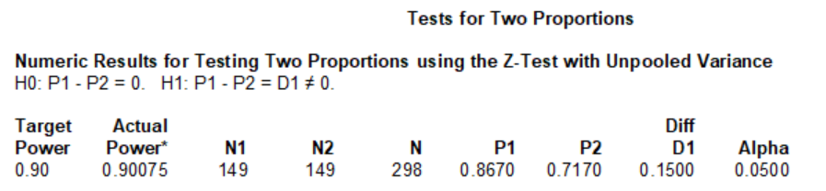
图1 样本量计算结果
1.3 整体设计
本研究选取 2025年12月—2027年12月在首都医科大学附属北京朝阳医院、北京中医药大学东直门医院就诊的泌尿系结石患者（已进行泌尿系超声、腹部平片或腹部CT等影像学检查确诊为泌尿系结石）作为研究对象。根据是否服用结石康胶囊将患者分为暴露组和非暴露组，采用倾向得分匹配法（PSM）进行暴露组与非暴露组 1∶1 匹配，按照治疗要求连续服药4周，观察4周，分别于入组后2周、4周分别进行一般资料、疗效指标、安全性指标及不良事件记录，随访至服药结束后8周再次评估患者的一般资料、疗效指标、安全性指标及复发率情况。
1.4 亚组分析
1.4.1 手术与非手术患者分析
根据患者是否进行过手术（如ESWL）可将其分为术后组和非手术组，对比不同组别患者的复发率、排石情况、中医证候评分、VAS评分等疗效评价及预后评价等，探索结石康胶囊对术后或非手术泌尿系结石疗效与预后的影响。
1.4.2 暴露因素分析
根据患者服用结石康胶囊的时长可将其分为高暴露组（≥3月）和低暴露组（≥1月），对比泌尿系统结石患者的复发率、排石情况、中医证候评分、VAS评分及患者评价问卷调查等疗效评价及预后评价等，探索不同服药时长对泌尿系统结石的疗效与预后的影响。
1.4.3 结石部位
根据患者结石部位不同，将其分为肾结石组、输尿管结石组两个亚组，对比不同亚组患者的临床有效率、复发率、排石情况、中医证候评分、VAS评分等疗效评价及预后评价等，探索结石康胶囊对不同部位的泌尿系结石疗效与预后的影响。
1.5 研究方法
本研究采用前瞻性队列研究。首都医科大学附属北京朝阳医院为临床研究负责单位。临床研究中心严格按照临床研究方案规定的各项诊断、疗效标准及相关操作规范，收集符合纳排标准的泌尿系结石患者入组进行临床观察。签署知情同意书自愿参与本研究的患者，将是否服用结石康胶囊作为暴露因素，自愿服用结石康胶囊治疗的患者为暴露组，不接受结石康胶囊治疗的患者为非暴露组。暴露组予结石康胶囊治疗4周，观察4周，并安排2周、4周、12周通过在线问卷或电话的方式对两组进行随访，收集病例资料、评价疗效指标及安全性指标。
1.6 质量控制
课题组统一培训项目成员应用各种评估方法与病例观察收集方法，负责研究资料的收集，严格定义暴露组和非暴露组，确保组间基线相对均衡，以最大限度的减少选择偏倚。同时对患者进行入组教育，获得患者的配合，设置合理的随访时间窗，对难以按时随访的患者，允许在预设范围内提前或推迟，为回院随访的患者提供交通补贴或小礼品，提高配合度，降低失访率。如患者无法亲自到院，可通过在线问卷或电话的方式远程收集数据，也可查阅电子病历系统、访问公共数据库，尽可能获取主要结局指标，减少因失访造成的数据缺失。在数据分析阶段控制混杂因素，将可能的混杂因素（如年龄、性别）分层，查看暴露与结局在各层中的关系，同时利用回归模型将多个混杂因素同时纳入分析，得到校正后的效应值。
1.7 技术路线图
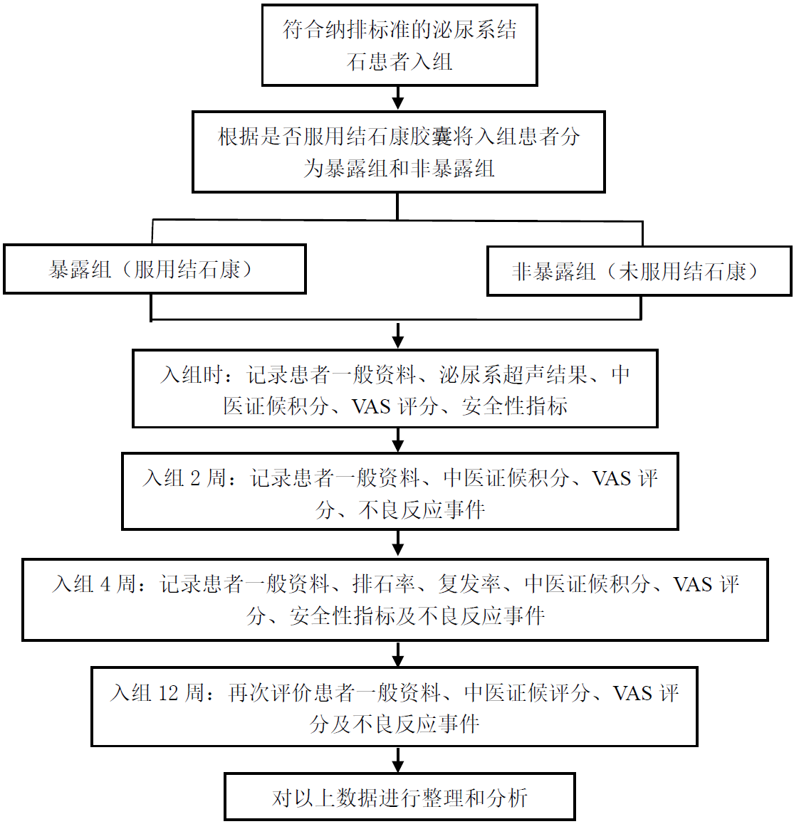
图2 技术路线图
2 受试者的选择与研究方案
2.1 疾病诊断标准
2.1.1 中医诊断标准
依据《中医病症诊断疗效标准》中石淋的诊断标准：①尿中夹砂石，排尿涩痛，或排尿时突然中断，尿道窘迫疼痛，少腹拘急，突发一侧腰腹绞痛难忍，甚则牵及外阴，尿中带血，舌红，苔薄黄，脉弦或带数；②病久砂石不去，可伴见面色少华，精神萎顿，少气乏力，舌淡边有齿印，脉细而弱；或腰腹隐痛，手足心热，舌红少苔，脉细带数。
2.1.2 西医诊断标准
参照《中国泌尿外科疾病诊断治疗标准》（2019版），所有病例均需通过腹部B超（BUS）、腹部平片（KUB）或腹部CT明确诊断为泌尿系结石。
2.2 中医证型分布
根据2012年国家中医药管理局颁布的《中医病证诊断疗效标准》，将泌尿系结石分为下焦湿热证、下焦瘀滞证、肾气亏虚证及肾阴亏虚证四种证型。
表1 泌尿系结石的辨证分型
证候类型 | 主症 | 兼症 | 舌脉
下焦湿热证 | 腰腹绞痛，小便涩痛 | 尿中带血，或排尿中断，解时刺痛难忍，大便干结 | 舌苔黄腻，脉弦或数
下焦瘀滞证 | 腰痛发胀，少腹刺痛 | 尿中夹血块或尿色暗红，解时不顺畅 | 舌质紫暗或有瘀斑，脉细涩
肾气亏虚证 | 腰腹隐痛，排尿无力 | 少腹坠胀，神疲乏力，甚至颜面虚浮，畏寒肢冷 | 舌体淡胖，脉沉细弱
肾阴亏虚证 | 腰膝酸软，心烦咽燥 | 头晕目眩，耳鸣 | 舌红苔少，脉细数
2.3 纳入标准
①符合泌尿系结石的相关诊断标准；
②经影像学检查明确诊断为泌尿系结石且结石直径≤6mm；
③符合药物排石治疗适应症者；
④年龄18-70周岁，性别不限；
⑤自愿签署知情同意书，具有一定的依从性。
2.4 排除标准
①合并脑梗塞、冠心病、肺水肿、肝硬化、肿瘤及各种精神疾病；
②已确诊为泌尿系统解剖异常者（如肾盂输尿管连接处狭窄）；
③CT提示肾盂或输尿管明显扩张积液者；
④近期参加其他药物研究者；
⑤备孕期、哺乳期及妊娠期妇女；
⑥研究者判断不能加入本研究的患者。
2.5 脱落标准
脱落病例标准：脱落病例是指所有填写过知情同意书，并筛选合格进入临床研究的受试者无论何时何因退出，只要没有完成方案所规定治疗周期，均为脱落病例。分析脱落原因并将所有脱落病例记录到CRF表交临床负责单位汇总，并进行统计分析。
2.6 中止研究
研究中止是指临床研究尚未按方案结束，中途停止全部研究。主要目的是保护受试者权益，保证研究质量，避免不必要的经济损失。中止研究由主要研究者和研究申办者共同协商决定。当发生下列情况之一可以中止临床研究：①研究中发生严重安全性问题；②研究中发现药物治疗效果太差，甚至无效，不具有临床价值；③研究中发现临床研究方案有重大失误，难以评价药物效应；④申办者要求中止；⑤国家食品药品监督管理局撤销研究。
2.7 访视流程设计
2.7.1 研究周期
根据是否服用结石康胶囊将入选患者分为暴露组和非暴露组，按照治疗要求连续服药4周，观察4周，并安排2周、4周、12周随访，收集病例资料、评价疗效指标及安全性指标。
2.7.2 访视点及流程
基于该方案总体设计与疗程，共有3个访视窗，具体研究步骤、访视时间窗与观察内容见表2。
表2 研究步骤、流程与访视窗
阶段 | 入选期 | 治疗及随访期
访视次数 | 第1次 | 第2次 | 第3次 | 第4次
访视时间点 | 入组 | 2周 | 4周 | 12周
签署知情同意书 | √
审核入组、排除标准 | √
填写一般资料 | √
既往病史和治疗史 | √
合并疾病和治疗史 | √
安全性检查
生命体征 | √ | √ | √ | √
血常规 | √ |  | √
尿常规 | √ |  | √
尿生化 | √ |  | √
炎性指标 | √ |  | √
肝功能 | √ |  | √
肾功能 | √ |  | √
心电图 | √ |  | √
有效性检查
排石情况 | √ |  | √
临床有效率 |  |  | √
复发率 |  |  |  | √
中医证候评分 | √ | √ | √ | √
VAS评分 | √ | √ | √ | √
结石成分分析 | √
其他工作
记录不良事件 |  | √ | √ | √
记录合并用药 | √ | √ | √
依从性评价 |  | √ | √
注：1.排石情况一般采用影像学检查如腹部平片、泌尿系超声等；2.如研究者认为有必要可加做CT平扫，但需保证同一患者各次访视采取同样的检查方法；3.如患者近两周内进行过影像学检查，可不重复检查。4.如患者近一周内进行过血常规、尿常规、血生化检查，可不重复检查。
2.8 研究用药及药物管理
2.8.1 研究用药
（1）药物名称：结石康胶囊（国药准字Z20033289）；（2）生产商：河南羚锐制药股份有限公司；（3）规格：每粒装0.38g；（4）使用剂量及方法：口服，一次4粒，一日3次。
2.8.2 药物管理
研究应严格按照服药要求进行治疗，药物需配备专业人员管理，应保证在有效期内，防止淋雨、受潮、日光下暴晒、污损等。
2.8.3 用药依从性
治疗依从性分析应该包括研究药品和基础治疗两方面内容。列出研究用药 ＜80%或＞120%、80%-120%的例数和百分比，并采用卡方检验／Fisher 精确概率法进行比较。
2.9 治疗方案
2.9.1 给药方案
签署知情同意书自愿参与本研究的患者，将是否服用结石康胶囊作为暴露因素，自愿服用结石康胶囊治疗的患者为暴露组，不接受结石康胶囊治疗的患者为非暴露组。暴露组予结石康胶囊治疗4周（一次4粒，一日3次），观察4周。非暴露组不予结石康胶囊治疗，可行其他治疗方案，观察4周。并安排2周、4周、12周随访，收集病例资料，评价药物的有效性及安全性。
2.9.2 合并用药及注意事项
允许使用的治疗：①受试者可因任何基础疾病接受其标准治疗②其他研究者认为不会干扰本项研究的治疗。
2.10 观察指标
2.10.1 临床资料
（1）一般资料：患者姓名、性别、年龄、基础病情况、是否有烟酒史。
（2）量表收集：患者就诊时询问并填写中医证候评分表，并对患者进行VAS评分。
（3）影像学检查结果记录：记录每位入组患者的影像学检查结果（超声、腹部平片、CT等），明确泌尿系结石的具体部位，单侧或双侧，是否多发，结石大小、部位等。
2.10.2 疗效相关指标
（1）临床有效率：治疗前后分别对两组患者进行临床有效率的评估，主要分为治愈、显效、有效和无效。治愈：经影像学检查（X线、超声或CT等）发现治疗后结石完全排出；显效：结石部分排出；有效：结石变小、位置下移；无效：结石未排出，结石位置无变化。总有效率=（治愈例数+显效例数）/总样本量
（2）排石率：治疗前后分别对两组患者行泌尿系统影像学检查，观察结石是否排出，对比结石排出率。（结石排出率=排出结石数/原有结石数ⅹ100%）
（3）视觉模拟评分法（VAS）：VAS基本的方法是使用一条游动标尺，正面是无刻度10 cm长的滑道，“0”端和“10”端之间一个可以滑动的标定物，0分表示无痛，10分代表难以忍受的最剧烈的疼痛，背面有0～10的刻度。临床使用时，将有刻度的一面背向患者，患者根据疼痛的强度滑动标定物至相应的位置，疼痛测量尺的背面是有具体的刻度，根据标定物的位置可以直接读出疼痛程度指数。采用VAS评分对患者疼痛情况进行测定, 分数为0-10分, 分数越高表示患者疼痛程度越高（见图3）。
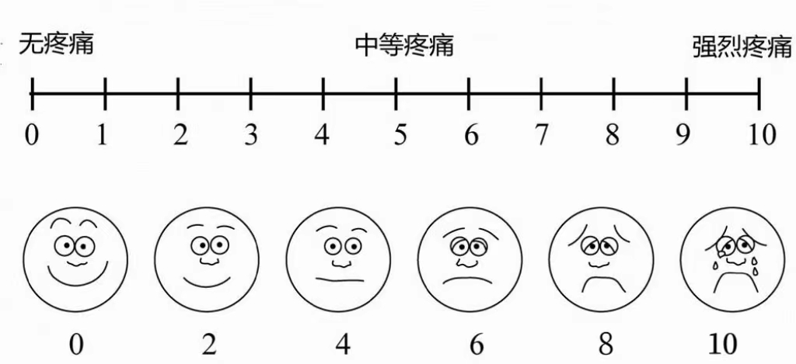
图3 VAS评分法
（4）中医证候量表：参照《中药新药临床研究指导原则》制定，在治疗前后分别对两组患者进行中医证候评分（见表3）。
表3 中医证候量表
项 目 | 0分 | 1分 | 2分 | 3分
腰痛 | 无 | 轻微腰痛，可以忍受 | 明显疼痛，尚可忍受 | 严重疼痛，痛不能忍
腹痛 | 无 | 轻微腹痛，可以忍受 | 明显疼痛，尚可忍受 | 严重疼痛，痛不能忍
尿痛 | 无 | 轻微疼痛，可以忍受 | 明显疼痛，尚可忍受 | 严重疼痛，痛不能忍
尿频 | 无 | 感觉轻微 | 感觉明显，尚可忍受 | 感觉明显，难以忍受
尿急 | 无 | 排尿急迫，能自行控制 | 排尿急迫，偶不能自控 | 排尿急迫，不能自控
血尿 | 无 | 轻微血尿或镜下血尿 | 明显血尿 | 全程血尿，色鲜红
恶心呕吐 | 无 | 轻微恶心 | 恶心干呕 | 呕吐不止
周身疼痛、麻木 | 无 | 偶尔发作 | 经常发作，尚可忍受 | 严重影响生活
小便发黄 | 无 | 小便淡黄 | 小便深黄 | 小便黄混
尿道灼热感 | 无 | 感觉轻微 | 感觉明显，尚可忍受 | 感觉明显，难以忍受
发热 | 无 | 低热 | 中度发热 | 高热
舌象
脉象
（5）复发率：治疗前后分别对两组患者进行3个月的随访，观察泌尿系结石的复发情况。
（6）结石成分分析（手术患者适用）：治疗前分别对两组患者进行结石成分分析，观察结石成分（草酸钙结石、磷酸钙结石、尿酸结石、胱氨酸结石或混合性结石等），评价药物对不同结石成分疗效的倾向性。
2.10.3 安全性指标
安全性指标如下：（1）不良事件：在治疗过程中观察两组病例不良事件发生率、程度与类型；包括发生的症状、发生时间、当时情况、持续时间、干预措施及干预后的表现等。明确暴露组在发生严重不良事件时的出组标准和程序。明确不良反应判定人员资质要求：在研究方案中明确不良反应判定人员的专业资质要求，如医学、药学背景及相关证书。为不良反应判定人员提供专门培训：确保所有判定人员接受过不良反应判定的专门培训，并了解相关的判定标准和流程。（2）生命体征：两组病例静息10分钟后的血压、体温、呼吸、 心率；（3）血常规（红细胞、白细胞、血红蛋白等）、尿常规（尿红细胞、尿白细胞、尿蛋白等）；（4）尿生化：尿钙、尿磷、尿钠、尿酸；（5）炎性指标：C反应蛋白、降钙素原、白介素-6；（6）肝功能（ALT、AST、LDH）、肾功能 （BUN、Cr）；（7）心电图：两组病例静息时十二导联心电图。
3 统计分析
3.1 统计分析软件
以上提到的所有相关数据均汇总统计到Excel表格，采用SPSS26.0进行数据分析。
3.2 数据分析
所有的统计检验均采用双侧检验，P值小于或等于0.05将被认为所检验的差别有统计意义（特别说明的除外）。不同治疗组的计量资料将采用均数、标准差、中位数、最小值、最大值进行统计描述。不同治疗组的计数资料采用频数（构成比或发生率）来进行统计描述。主要和次要疗效指标一般情况下采用t检验进行比较，组内前后对照比较采用配对t检验；非正态分布数据统计分析采用非参数检验方法，如Wilcoxon秩和检验，组内前后对照比较采用符号秩和检验。
4 质量控制
参加临床研究的研究者必须经过资格审查、具备进行临床研究的专业背景及能力。在临床研究开始前，通过医学伦理委员会审批后，由监查员到各中心，召集所有参加研究的研究者展开启动前培训，布置和讨论方案，统一认识，落实入选和排除标准、不良事件处理、病例报告表和严重不良事件表的填写等内容。 除制定临床实施方案外，还需制定研究者手册，并在研究者手册中对实施方案中关键性问题作出重要补充说明。所有数据经核对无误后将以纸质文件与电子文档两种形式保存，纸质文件由申办者收集与保存，电子文档和数据库分别由数据管理中心和统计专业人员管理。课题负责单位要与统计单位签订数据管理协议，并作为数据管理依据。数据管理者或管理单位依据协议建立相应的数据库。
5 伦理学要求及受试者知情
在进行此研究前，研究方案、拟定的知情同意书和给患者的其它资料均须提交伦理委员会（IEC）审查。在研究开始前申办者必须得到IEC签署并注明日期的书面批件，任何对方案的修正，除管理上的修正外，均须该委员会批准。研究必须获得受试者知情同意并签署知情同意书后方可进行，研究过程中应确保受试者权益，受试者资料应遵守保密原则。
6 资料的保存
研究者必须保存每名患者的原始资料（通常在患者病历中），出现在病例报告表上的信息都应可以在这些原始资料中找到出处，原始资料应当包括：一份有患者签字的有研究编号和研究名称的知情同意书、实验室数据、心电图等。研究负责单位应按照国家规定对研究患者的基本资料保存足够长时间（通常为研究结束后5年），届时申办单位将通知研究者/研究机构不再保存研究相关记录。基本资料包括：①伦理委员会对研究方案及所有方案修订的批件。②所有原始资料。③病例报告表（CRF）。④知情同意书。⑤任何其它研究相关文件。

研究二：结石康胶囊治疗泌尿系结石的多中心随机对照试验
1 研究设计
1.1 病例来源
该研究是多中心随机对照研究，病例来源于首都医科大学附属北京朝阳医院泌尿外科、北京中医药大学东直门医院肾病科门诊或病房的110例泌尿系结石患者。
1.2 样本量计算
该研究的样本量使用PASS 15.0软件进行计算。主要结局指标为治疗4周后的排石率。根据刘清明等[2]的前期研究，设定显著性水平α=0.05（双侧），检验效能为90%，p1=90%，p2=63%，采用PASS 15.0软件进行计算得出：N1=N2=47。假定研究对象的失访率为15%，则两组分别至少纳入55例（见图4）。
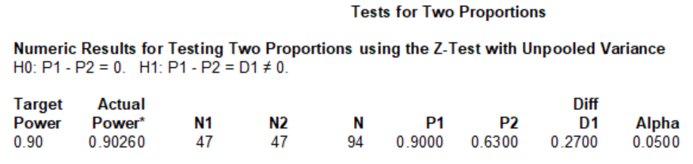
图4 样本量计算结果
1.3 整体设计
本研究选取 2025年12月—2027年12月在首都医科大学附属北京朝阳医院、北京中医药大学东直门医院就诊的110例泌尿系结石患者（肾结石、输尿管结石）作为研究对象，并将其随机分为治疗组和对照组各55例。两组均进行生活方式调整等基础治疗，治疗组口服结石康胶囊，疗程4周，分别于治疗前后进行一般资料、疗效指标、安全性指标及不良事件记录，随访至服药结束后8周再次评估患者的一般资料、疗效指标、安全性指标及复发率情况。
1.4 研究方法
1.4.1研究设计类型
本研究采用多中心随机对照研究。
（1）采用系统随机分组方法。使用统计软件（如SPSS或R）生成110个随机编号，按1:1比例分配至治疗组和对照组，每组55例。设定随机种子以保证结果可重现。
（2）为实施分配隐藏，将分组结果按顺序装入按顺序编号、密封、不透光的信封中。信封外部仅标注随机编号和入组序号，不显示分组信息。
（3）患者入组时，由不参与诊疗和结局评价的独立研究人员按入组顺序依次拆开信封，确定分组，此后不再变更。该过程可有效避免选择偏倚。
1.4.2 质量控制
课题组统一培训项目成员应用各种评估方法与病例观察收集方法，负责研究资料的收集，以最大限度的减少选择偏倚。同时对患者进行入组教育，获得患者的配合，设置合理的随访时间窗，对难以按时随访的患者，允许在预设范围内提前或推迟，为回院随访的患者提供交通补贴或小礼品，提高配合度，降低失访率。如患者无法亲自到院，可通过在线问卷或电话的方式远程收集数据，也可查阅电子病历系统、访问公共数据库，尽可能获取主要结局指标，减少因失访造成的数据缺失。通过统计学方法将所有随机分组的患者都纳入意向性分析（ITT）,该方法可保持随机化带来的组间可比性，使得结果更接近临床实际，结论趋于稳健。针对数据缺失，采用结转法（Last Observation Carried Forward, LOCF）进行处理，即用患者最后一次随访记录填补后续缺失数据。考虑到本研究样本量有限，结转法较多重插补更为适用，可避免因模型假设不当引入的偏倚，同时保持分析过程的透明性。
1.5 技术路线图
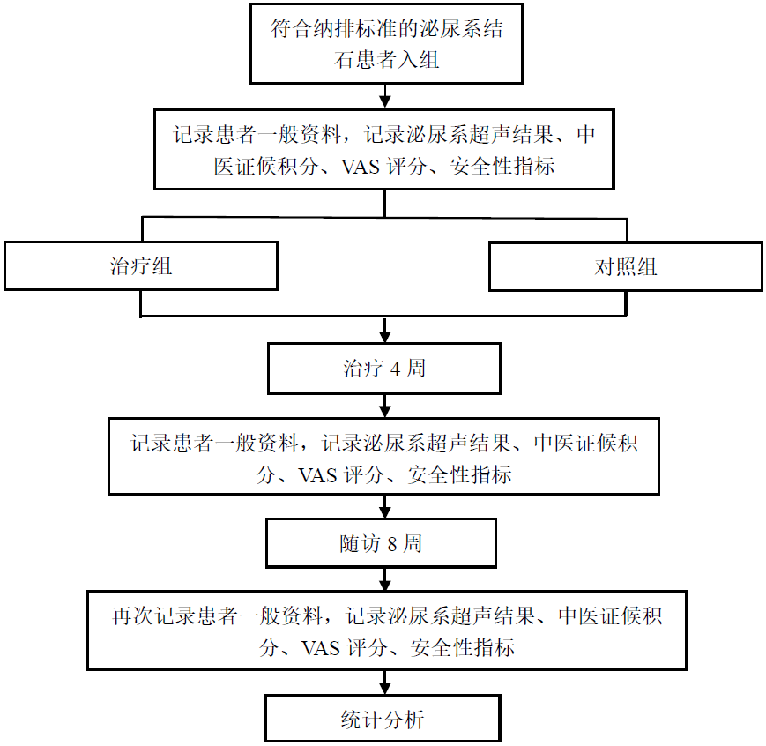
图5 技术路线图
2 受试者的选择与研究方案
2.1 疾病诊断标准
2.1.1 中医诊断标准
依据《中医病症诊断疗效标准》中石淋的诊断标准：①尿中夹砂石，排尿涩痛，或排尿时突然中断，尿道窘迫疼痛，少腹拘急，突发一侧腰腹绞痛难忍，甚则牵及外阴，尿中带血，舌红，苔薄黄，脉弦或带数；②病久砂石不去，可伴见面色少华，精神萎顿，少气乏力，舌淡边有齿印，脉细而弱；或腰腹隐痛，手足心热，舌红少苔，脉细带数。
2.1.2 西医诊断标准
参照《中国泌尿外科疾病诊断治疗标准》（2019版），所有病例均需通过腹部B超（BUS）、腹部平片（KUB）或腹部CT明确诊断为泌尿系结石。
2.2 中医证型分布
根据2012年国家中医药管理局颁布的《中医病证诊断疗效标准》，将泌尿系结石分为下焦湿热证、下焦瘀滞证、肾气亏虚证及肾阴亏虚证四种证型。
表4 泌尿系结石的辨证分型
证候类型 | 主症 | 兼症 | 舌脉
下焦湿热证 | 腰腹绞痛，小便涩痛 | 尿中带血，或排尿中断，解时刺痛难忍，大便干结 | 舌苔黄腻，脉弦或数
下焦瘀滞证 | 腰痛发胀，少腹刺痛 | 尿中夹血块或尿色暗红，解时不顺畅 | 舌质紫暗或有瘀斑，脉细涩
肾气亏虚证 | 腰腹隐痛，排尿无力 | 少腹坠胀，神疲乏力，甚至颜面虚浮，畏寒肢冷 | 舌体淡胖，脉沉细弱
肾阴亏虚证 | 腰膝酸软，心烦咽燥 | 头晕目眩，耳鸣 | 舌红苔少，脉细数
2.3 纳入标准
①符合泌尿系结石的相关诊断标准；
②经影像学检查明确诊断为泌尿系结石且结石直径≤6mm；
③符合药物排石治疗适应症者；
④年龄18-70周岁，性别不限；
⑤自愿签署知情同意书，具有一定的依从性。
2.4 排除标准
①合并脑梗塞、冠心病、肺水肿、肝硬化、肿瘤及各种精神疾病；
②已确诊为泌尿系统解剖异常者（如肾盂输尿管连接处狭窄）；
③ CT提示肾盂（重度）积水或输尿管明显扩张积液者；
④近期参加其他药物研究者；
⑤备孕期、哺乳期及妊娠期妇女；
⑥研究者判断不能加入本研究的患者。
2.5 脱落标准
脱落病例标准：脱落病例是指所有填写过知情同意书，并筛选合格进入临床研究的受试者无论何时何因退出，只要没有完成方案所规定治疗周期，均为脱落病例。分析脱落原因并将所有脱落病例记录到CRF表交临床负责单位汇总，并进行统计分析。
2.6 中止研究
研究中止是指临床研究尚未按方案结束，中途停止全部研究。主要目的是保护受试者权益，保证研究质量，避免不必要的经济损失。中止研究由主要研究者和研究申办者共同协商决定。当发生下列情况之一可以中止临床研究：①研究中发生严重安全性问题；②研究中发现药物治疗效果太差，甚至无效，不具有临床价值；③研究中发现临床研究方案有重大失误，难以评价药物效应；④申办者要求中止；⑤国家食品药品监督管理局撤销研究。
2.7 研究用药及药物管理
2.7.1 研究用药
（1）药物名称：结石康胶囊（国药准字Z20033289）；（2）生产商：河南羚锐制药股份有限公司；（3）规格：每粒装0.38g；（4）使用剂量及方法：口服，一次4粒，一日3次。
2.7.2 药物管理
研究应严格按照服药要求进行治疗，药物需配备专业人员管理，应保证在有效期内，防止淋雨、受潮、日光下暴晒、污损等。
2.7.3 用药依从性
治疗依从性分析应该包括研究药品和基础治疗两方面内容。列出研究用药 ＜80%或＞120%、80%-120%的例数和百分比，并采用卡方检验／Fisher 精确概率法进行比较。
2.8 治疗方案
2.8.1 给药方案
将参与本研究的受试者随机分为治疗组和对照组。治疗组予结石康胶囊治疗4周（一次4粒，一日3次），观察4周。对照组予以常规治疗，观察4周。并安排第4周、第12周随访，收集病例资料，评价药物的有效性及安全性。
2.8.2 合并用药及注意事项
允许使用的治疗：①受试者可因任何基础疾病接受其标准治疗②其他研究者认为不会干扰本项研究的治疗。
2.9 观察指标
2.9.1 临床资料
（1）一般资料：患者姓名、性别、年龄、基础病情况、是否有烟酒史。
（2）量表收集：患者就诊时询问并填写中医证候评分表，并对患者进行VAS评分。
（3）影像学检查结果记录：记录每位入组患者的影像学检查结果（超声、腹部平片、CT等），明确泌尿系结石的具体部位，单侧或双侧，是否多发，结石大小、部位等。
2.9.2 疗效相关指标
（1）临床有效率：治疗前后分别对两组患者进行临床有效率的评估，主要分为治愈、显效、有效和无效。治愈：经影像学检查（X线、超声或CT等）发现治疗后结石完全排出；显效：结石部分排出；有效：结石变小、位置下移；无效：结石未排出，结石位置无变化。总有效率=（治愈例数+显效例数）/总样本量
（2）排石率：治疗前后分别对两组患者行泌尿系统影像学检查，观察结石是否排出，对比结石排出率。（结石排出率=排出结石数/原有结石数ⅹ100%）
（3）视觉模拟评分法（VAS）：VAS基本的方法是使用一条游动标尺，正面是无刻度10 cm长的滑道，“0”端和“10”端之间一个可以滑动的标定物，0分表示无痛，10分代表难以忍受的最剧烈的疼痛，背面有0～10的刻度。临床使用时，将有刻度的一面背向患者，患者根据疼痛的强度滑动标定物至相应的位置，疼痛测量尺的背面是有具体的刻度，根据标定物的位置可以直接读出疼痛程度指数。采用VAS评分对患者疼痛情况进行测定, 分数为0-10分, 分数越高表示患者疼痛程度越高（见图6）。
图6 VAS评分法
（4）中医证候量表：参照《中药新药临床研究指导原则》制定，在治疗前后分别对两组患者进行中医证候评分（见表5）。
表5 中医证候量表
项 目 | 0分 | 1分 | 2分 | 3分
腰痛 | 无 | 轻微腰痛，可以忍受 | 明显疼痛，尚可忍受 | 严重疼痛，痛不能忍
腹痛 | 无 | 轻微腹痛，可以忍受 | 明显疼痛，尚可忍受 | 严重疼痛，痛不能忍
尿痛 | 无 | 轻微疼痛，可以忍受 | 明显疼痛，尚可忍受 | 严重疼痛，痛不能忍
尿频 | 无 | 感觉轻微 | 感觉明显，尚可忍受 | 感觉明显，难以忍受
尿急 | 无 | 排尿急迫，能自行控制 | 排尿急迫，偶不能自控 | 排尿急迫，不能自控
血尿 | 无 | 轻微血尿或镜下血尿 | 明显血尿 | 全程血尿，色鲜红
恶心呕吐 | 无 | 轻微恶心 | 恶心干呕 | 呕吐不止
周身疼痛、麻木 | 无 | 偶尔发作 | 经常发作，尚可忍受 | 严重影响生活
小便发黄 | 无 | 小便淡黄 | 小便深黄 | 小便黄混
尿道灼热感 | 无 | 感觉轻微 | 感觉明显，尚可忍受 | 感觉明显，难以忍受
发热 | 无 | 低热 | 中度发热 | 高热
舌象
脉象
（5）复发率：治疗前后分别对两组患者进行3个月的随访，观察泌尿系结石的复发情况。
（6）结石成分分析（手术患者适用）：治疗前分别对两组患者进行结石成分分析，观察结石成分（草酸钙结石、磷酸钙结石、尿酸结石、胱氨酸结石或混合性结石等），评价药物对不同结石成分疗效的倾向性。
2.9.3 安全性指标
安全性指标如下：（1）不良事件：在治疗过程中观察两组病例不良事件发生率、程度与类型；包括发生的症状、发生时间、当时情况、持续时间、干预措施及干预后的表现等。明确暴露组在发生严重不良事件时的出组标准和程序。明确不良反应判定人员资质要求：在研究方案中明确不良反应判定人员的专业资质要求，如医学、药学背景及相关证书。为不良反应判定人员提供专门培训：确保所有判定人员接受过不良反应判定的专门培训，并了解相关的判定标准和流程。（2）生命体征：两组病例静息10分钟后的血压、体温、呼吸、 心率；（3）血常规（红细胞、白细胞、血红蛋白等）、尿常规（尿红细胞、尿白细胞、尿蛋白等）；（4）尿生化：尿钙、尿磷、尿钠、尿酸；（5）炎性指标（手术患者适用）：C反应蛋白、降钙素原、白介素-6；（6）肝功能（ALT、AST、LDH）、肾功能 （BUN、Cr）；（7）心电图：两组病例静息时十二导联心电图。
3 统计分析
3.1 统计分析软件
以上提到的所有相关数据均汇总统计到Excel表格，采用SPSS26.0进行数据分析。
3.2 数据分析
研究人员在病例报告表中填写初始数据，然后用Excel对试验数据进行整理汇总。另外两名研究人员将检查试验数据并确保所有初始数据的正确输入。使用SPSS软件Ver.26.0对所有数据进行正态性检验。两组患者的基线数据在治疗开始前进行分析，以确保可比性。卡方检验或Fisher精确检验用于具有临床意义改善的参与者比例。对于正态分布数据，使用独立样本t检验进行组间分析。如果数据不是正态分布，则使用重复测量方差分析。秩和检验适用于具有等级次序的变量。对于所有统计计算，显著性水平将是双侧的，并设置为0.05。P值＜0.05代表有统计学意义。
4 质量控制
参加临床研究的研究者必须经过资格审查、具备进行临床研究的专业背景及能力。在临床研究开始前，通过医学伦理委员会审批后，由监查员到各中心，召集所有参加研究的研究者展开启动前培训，布置和讨论方案，统一认识，落实入选和排除标准、不良事件处理、病例报告表和严重不良事件表的填写等内容。 除制定临床实施方案外，还需制定研究者手册，并在研究者手册中对实施方案中关键性问题作出重要补充说明。所有数据经核对无误后将以纸质文件与电子文档两种形式保存，纸质文件由申办者收集与保存，电子文档和数据库分别由数据管理中心和统计专业人员管理。课题负责单位要与统计单位签订数据管理协议，并作为数据管理依据。数据管理者或管理单位依据协议建立相应的数据库。
5 伦理学要求及受试者知情
在进行此研究前，研究方案、拟定的知情同意书和给患者的其它资料均须提交伦理委员会（IEC）审查。在研究开始前申办者必须得到IEC签署并注明日期的书面批件，任何对方案的修正，除管理上的修正外，均须该委员会批准。研究必须获得受试者知情同意并签署知情同意书后方可进行，研究过程中应确保受试者权益，受试者资料应遵守保密原则。
6 资料的保存
研究者必须保存每名患者的原始资料（通常在患者病历中），出现在病例报告表上的信息都应可以在这些原始资料中找到出处，原始资料应当包括：一份有患者签字的有研究编号和研究名称的知情同意书、实验室数据、心电图等。研究负责单位应按照国家规定对研究患者的基本资料保存足够长时间（通常为研究结束后5年），届时申办单位将通知研究者/研究机构不再保存研究相关记录。基本资料包括：①伦理委员会对研究方案及所有方案修订的批件。②所有原始资料。③病例报告表（CRF）。④知情同意书。⑤任何其它研究相关文件。

参考文献
[1]李金贵,万华,吴克.复方金钱草颗粒联合枸橼酸氢钾钠颗粒对上尿路结石患者ESWL术后残留结石排出及复发的影响[J].湖南中医药大学学报,2018,38(09):1062-1065.
[2]刘清明,王兴涛,贺潇,等.体外冲击波碎石治疗肾结石后应用芪金合剂对排石效果及肾功能的影响[J].实用中医药杂志,2022,38(05):729-731.

四、工作基础
1.首都医科大学附属北京朝阳医院泌尿外科是北京市泌尿外科研究所，也是北京泌尿外科专科医师培训基地及北京是住院医师培训基地，拥有150张床位，泌尿系结石的微创治疗是科室特色之一，在国内具有一定的影响力。合作单位北京中医药大学东直门医院肾病内分泌科是国家中医药管理局肾病重点学科、北京市中医管理局中医肾病重点专科，患者来自于东直门医院肾病内分泌科，长期以来对中医药治疗肾脏疾病的研究一直走在国内领先水平，病例来源有保障，且具有较好的临床科研条件。
2.北京朝阳医院泌尿外科获得多项国家自然基金和省部级科研基金，资助金额达数千万，SCI收录论文100余篇；北京中医药大学东直门医院拥有中医内科学教育部重点实验室，并与中国中医科学院中医基础理论研究所及中医临床基础医学研究所签署了战略合作协议，以助力科研提升，促进中医药传承创新发展。本课题组博士、硕士生较多，课题组人员通过实验得到的统计数据能够独立完成统计学分析。
3.结石康胶囊的应用已得到临床验证，疗效肯定，无明显副作用。

五、考核指标与年度进度
包括定性、定量两个部分，定性的内容应概括预期效果，定量的内容应说明预期效果的程度和范围。明确到每年。
1.技术标准：形成易于推广的泌尿系结石的中医治疗方案；
2.论文：发表中文核心1-2篇；
3.人才培养：培养博士研究生1-2人，硕士研究生3-4人；
4.社会经济效益：①有效改善患者病痛，提高生活质量，减轻患者的经济负担；②产生易于推广的中医治疗方案，具有良好应用前景。

年度 | 时间（年、月） | 研究内容 | 预期目标 | 考核指标（量化）
第一年 | 2025.12-2026.07 | 开展前瞻性队列研究 | 纳入40%病例资料，归纳总结 | 完成伦理审查，开始对研究人员规范培训，纳入40%病例
第二年 | 2026.08-2027.06 | 开展前瞻性队列研究 | 纳入80%病例资料，归纳总结 | 纳入80%病例，阶段性小结
第三年 | 2027.07-2027.12 | 开展前瞻性队列研究 | 完成纳入病例100%，完成全部随访工作、数据分析、撰写论文 | 病例收集完毕，分析数据，得出结论，发表国内核心期刊文章1-2篇
六、项目负责人情况
项目负责人研究水平，从事过的主要研究任务及所负责任，主要研究成果、论文、发明专利和科研获奖情况特别是与本申请项目相关的研究成果情况；项目负责人管理水平，所获荣誉，组织本单位与其他机构协作等情况。
10年来主持和参加国家自然基金二项，首都卫生发展科研专项项目一项，吴阶平医学基金会（临床研究专项基金）一项，总参军事医学和老年病科研基金项目(重点课题)一项；深圳市坪山区卫健局课题五项。发表论文40篇，主编（参编）著作8部，省部级及军队奖项2项，国家发明专利5项。主要社会兼职：中国研究型医院学会移植专业委员会主任委员；中华医学会器官移植分会委员；中国医师协会器官移植医师分会委员会委员；国家肾脏移植技术医疗质量控制中心专家委员会委员；国家卫健委人体器官分配与共享计算机系统科学委员会委员；世界中医药联合会肾脏疾病专业委员会理事会常务理事；中国医药教育健康委员会泌尿外科专业委员会委员；原北京中西医结合学会男科专业委员会副主任委员等；国家自然科学基金面上项目评审专家，黑龙江省、浙江省、贵州省科技厅评委，锦州医科大学附属第一医学院客座教授。《器官移植杂志 》编委；《中国研究型医院学会杂志》编委；《中华医学杂志》和《中华器官移植杂志》的通讯编委。

七、项目组主要成员
序号 | 姓名 | 性别 | 出生日期 | 职称 | 专业 | 所在单位及科室 | 参加项目研究时间  （月份） | 签字
1 | 李响 | 男 | 1966.05.17 | 主任医师 | 泌尿外科 | 首都医科大学附属北京朝阳医院泌尿外科 | 2025.12-2027.12
2 | 李靖 | 女 | 1976.07.29 | 主任医师 | 中医内科学 | 北京中医药大学东直门医院肾病内分泌科 | 2025.12-2027.12
3 | 郑鑫 | 男 | 1985.07.31 | 副主任医师 | 泌尿外科 | 首都医科大学附属北京朝阳医院泌尿外科 | 2025.12-2027.12
4 | 王浩舟 | 男 | 1993.05.13 | 主治医师 | 泌尿外科 | 首都医科大学附属北京朝阳医院泌尿外科 | 2025.12-2027.12
5 | 张鑫 | 男 | 1995.10.21 | 住院医师 | 泌尿外科 | 首都医科大学附属北京朝阳医院泌尿外科 | 2025.12-2027.12
6 | 周梦远 | 女 | 1998.02.06 | 在读博士研究生 | 中医内科学 | 北京中医药大学东直门医院肾病内分泌科 | 2025.12-2027.12
7 | 柯程浩 | 男 | 1993.04.02 | 在读硕士研究生 | 中医内科学 | 北京中医药大学东直门医院肾病内分泌科 | 2025.12-2027.12
8 | 马智豪 | 男 | 2000.12.03 | 在读硕士研究生 | 中医内科学 | 北京中医药大学东直门医院肾病内分泌科 | 2025.12-2027.12
9 | 付英裕 | 女 | 2002.10.17 | 在读硕士研究生 | 中医内科学 | 北京中医药大学东直门医院肾病内分泌科 | 2025.12-2027.12
10 | 李思菱 | 女 | 2002.07.30 | 在读硕士研究生 | 中医内科学 | 北京中医药大学东直门医院肾病内分泌科 | 2025.12-2027.12

八、 经费预算
预算科目 | 预算金额(万元) | 简要说明
设备费 | 0
业务费 | 66.3 | 测试化验加工费：血、尿常规，肝、肾功能，心电图300元/人/次*454人*2次=27.24万元；文献检索、统计分析、打印费、印刷费等13.66万元；期刊版面费20000元/篇*4篇=8.0万元；伦理费用0.6万元；课题组成员参加国内外相关学术会议往返交通费、住宿费及会务费5000元/次/人*12人*2次=12万元；专家咨询费：2000元/人/次*24次=4.8万元。
劳务费 | 19.2 | 研究生劳务费800元／人／月*12人*20月=19.2万元
间接费用 | 4.5 | 管理费90*5%=4.5万元
税费 | 5.4 | 增值税、三项附加税
合计 | 95.4

承担单位研究资金支出预算明细表
金额单位：万元
序号 | 单位名称 | 研究任务负责人 | 研究任务 | 金额（含税）
1 | 首都医科大学附属北京朝阳医院 | 李响 | 项目总负责，纳入、随访北京朝阳医院病例，统计数据、总结 | 55
2 | 北京中医药大学东直门医院 | 李靖 | 纳入、随访北京中医药大学东直门医院受试者 | 35

九、签字盖章页
项目负责人承诺：
我将根据本项目计划任务书，认真组织、协调项目开展研究工作，完成项目研究计划。

项目负责人签字：
年 月 日

承担单位意见：

负责人（签字）：

单位公章：
年 月 日

合作单位意见：

负责人（签字）：

单位公章：
年 月 日
世界中联核准意见：

单位公章：

年 月 日

十、共同条款
1．甲方有权监督、检查项目任务书履行情况，乙方应予积极配合。
2．乙方需按要求编报年度计划执行情况交甲方，逾期不报甲方有权暂停拨款。
3．任务执行过程中，乙方如需调整任务，应向甲方提出变更内容及其理由的申请报告，经甲方审定后方实施。未经接到正式批准书以前，双方须按原任务书履行，否则后果由自行调整的一方负责。
4．乙方因自身原因（包括但不限于与可行性研究内容有出入、挪用经费、技术措施或某些条件不落实等）致使计划无法执行，而要求中止任务，应向甲方全部退还所拨经费。
5．研究成果的知识产权归出资方所有，乙方拥有论文署名权。
6. 研究经费分批次拨付，在签订任务书之后拨付20%，拿到伦理批件后拨付40%，临床研究病例收集50%后拨付30%，通过结题验收后拨付10%。
7．双方合作过程中所获得或知悉的关于项目信息、资料、经营信息、业务流程、数据信息、技术信息等所有未公开之信息,应严守其秘密性。未经甲方事先书面同意,乙方不得将信息泄露给第三方或用于履行本合同之外的其他用途。
8．在履行过程中发生争议，双方应当协商解决。协商解决不成的，应将争议提交至甲方所在地法院通过诉讼方式解决。

